Einladung zum
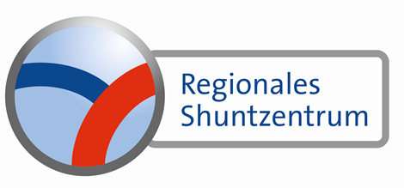
4.Qualitätszirkel /Konferenz des regionalen Shuntzentrum Mainz

Sehr geehrte Kolleginnen und Kollegen,

hiermit möchte ich Sie recht herzlich zu unserem Qualitätszirkel
des „regionalen Shuntzentrum Mainz“ einladen.

Termin:

Mittwoch , den 17.12.2025 von 16:30-18 Uhr

Wo: Konferenzraum 4 des MKM,
An der Goldgrube 11 in 55131 Mainz

Themen:
Neues aus dem Regionalen Shuntzentrum Mainz
Steal-Syndrome; der interessante Fall

Ich freue mich über eine rege Teilnahme!
Ihre T. Frieß

Ich bitte um kurze Rückmeldung bzgl. Zu/Absage .
Sekretariat Gefäßchirurgie, Tel:06131-5751237,
Fax:06131-5751228
Oder per Mail: tanja.friess@marienhaus.de

